Se estudiaron a 1432 pacientes con diagnóstico de cáncer de mamá durante tres años de evolución y se sabía que de estas 320 habían sido tratadas con terapia estrogenica. 1000 las que no tuvieron diagnóstico de cáncer de mama y estaban en etapa menopáusica y de esas pacientes el 16% estuvieron bajo tratamiento estrogénico.

Enfermo +
Terapia +
Terapia -
Enfermo -
A = 320 | B = 160
C= 1112 | D = 840

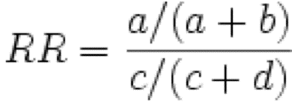
RR = 320 / (320 + 160) RR = 320 / 480 RR = 0.666 RR = 1.170
1112 / (1112 + 840) 1112 / 1952 0.569

Se realiza un estudio donde se comprara la eficacia para realizar el diagnostico de diabetes mellitus tipo 2, en comparación con la prueba de tolerancia a la glucosa y hemoglobina glucosilada, se estudiaron a 1500 pacientes que debutan con la triada clásica y se les toma la hemoglobina resultando positivos 1000. Después 1200 pacientes que no tienen datos de la triada clásica fueron positivos a la hemoglobina glucosilada 350. Calcular sensibilidad, especificidad, exactitud, VP+, VP- y la prevalencia

Prueba -
Prueba +
Enfermo -
Enfermo +
A = 1000 | B = 350
C = 500 | D = 850

Sensibilidad = a/(a+c) = 1000/(1000+500) = 1000/1500 = 0.66 = 66%

Especificidad = d/(b+d) = 850/(350+850) = 850/1200 = 0.70 = 70%

Valor Predictivo Positivo = a/(a+b) = 1000/(1000+350) = 1000/1350 = 0.74 = 74%

Valor Predictivo Negativo = d/(c+d) = 850/(500+850) = 850/1350 = 0.62 = 62%

Prevalencia: (a+c)/(a+b+c+d) = (1000+500)/(1000+350+500+850) = 1500/2700 = 0.55 = 55%

Exactitud = (a+d)/(a+b+c+d) = (1000+850)/(1000+350+500+850) = 1850/2700 = 0.68 = 68%

Se realiza un estudio de casos y controles el cual se buscada la relación que tenía la exposición a cromo con el cáncer de estómago en la zona norte de Coahulia. En el estudio se detectaron a 1650 pacientes de las cuales vivían 850 en la zona noreste y 800 en la zona noroeste, los de la zona noreste tenían la característica de ser una industria minera casi al 100% y estos tenían relación con la contaminación de sus agua por cromo y la zona noroeste su principal industria es la agricultura, de los pacientes se encontró que el 150 pacientes de la zona noreste tuvieron un diagnóstico de cáncer de estómago a los cinco años de estar en exposición y los de la zona noroeste solamente fueron 15. Calcular la razón de momios correspondiente y todos sus datos que conlleva llegar a esta formula

Casos
Ausente
Presente
No casos
A = 150 | B = 700
C = 15 | D = 785

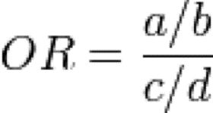

Razón de momios = 150 / 700 = 0.214 = 11. 26
15 / 785 0.019

